Муниципальное дошкольное образовательное учреждение «Детский сад № 82»

Памятка для родителей
по охране жизни и здоровья детей

Подготовила:
старший воспитатель
Сосновская Е.А.

Посмотрите внимательно на свою квартиру, двор, в котором играют дети, с точки зрения безопасности для их здоровья.
Укрепите качели, отремонтируйте другие игры, установленные во дворе. Вместе с другими жильцами определите площадки для игр детей, удалённые от движения транспорта, не разрешайте детям разжигать во дворах костры, стрелять из ракетниц и т. п. Объясните им, что это может привести к травме.
Не разрешайте детям играть с бродячими животными, объясните, что это может привести к серьёзному заболеванию.
Научите ребёнка, как вести себя с посторонними людьми. Запретите ему брать от них лакомства и угощения, заходить в чужие квартиры, подвалы и т. п.
Разъясните ребёнку, что не будет ничего страшного, если он под угрозой отдаст курточку или другие вещи. Дети часто боятся, что их за это будут ругать дома.
Ребёнок должен быть искренним с вами, относиться к вам с доверием, и вы будете знать обо всём, что с ним происходит.

На приусадебном участке

Те, кто владеет приусадебным участком, посвящают большую часть свободного времени работе на свежем воздухе. Но необходимо помнить о безопасности детей:
- электрическая или бензиновая косилка может быть опасной, не позволяйте детям пользоваться ею; перед тем как стричь траву, сгребите граблями камни, игрушки и все то, что может отлететь, как пуля, от вращающихся ножей косилки;
- периодически следите за местами игр детей в саду: качели, горка, различные спортивные снаряды; своевременно проведите их ремонт и профилактику;
- дождевая вода - хорошее удобрение для цветов, но следите внимательно за наполненной емкостью, которая опасна для маленького ребенка.
Существует ряд садовых растений и цветов, которые ядовиты или настолько токсичны, что вызывают отравление. Большая часть пострадавших - дети, чьи родители не знают об этом.
Дурман. Все части этого растения содержат алкалоид с наркотическим эффектом: лучше выдернуть его с корнем, благо его легко отличить по большим воронкообразным цветкам.
Клещевина. Семена этого кустарника в крапинку белого и коричневого цвета так красивы, что могут использоваться для ожерелья, пояса и т.д. Однако достаточно прожевать одно семечко, чтобы получить смертельное отравление.
Олеандр. Ветки, листья и цветы этого растения содержат смертельный яд.
Белладонна. Содержит соланин - очень ядовитый даже в небольшом количестве.
Картофель. Кроме клубня, все остальные части, особенно ростки (побеги, семена) ядовиты из-за содержания соланина.
Ревень. Некоторые части этого растения содержат щавелевую кислоту, которая может вызвать нарушение работы почек.
Бузина. Неспелые ягоды, ветки, листья вызывают тошноту, рвоту и понос. Из спелых ягод можно делать варенье, а высушенные цветы используются для приготовления отвара.
Дигиталис (наперстянка). Из этого растения добывается вещество для лечения сердечно-сосудистых заболеваний. Цветки, листья и семена могут вызвать отравление и нарушение работы сердца.
Ландыш. Те же эффекты и свойства, что у дигиталиса.
Плющ, волчья ягода, лавр, рододендрон, азалия - растения частично ядовитые.
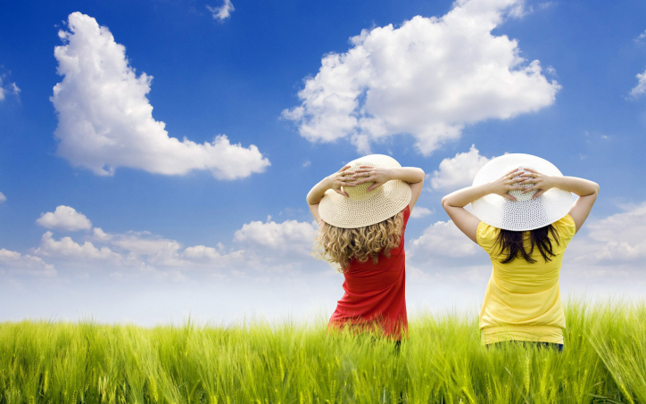
Чтобы предотвратить случаи отравления следует:
знать ядовитые растения;
отучать детей есть незнакомые ягоды и класть все подряд в рот;
присматривать постоянно за самыми маленькими.
Когда возникает подозрение на отравление ядами растительного происхождения, отведите ребенка к врачу, точно указав тип растения, который по вашему предположению явился причиной расстройства а еще лучше - покажите врачу его образец. Для очищения растений от паразитов применяются противогрибковые и дезинфекционные вещества высокой токсичности. Не допускайте, чтобы дети играли около обработанных таким образом растений.
Надо знать, что для обработки растений от вредных насекомых имеются специальные растворы из растений и трав, которые содержат ядовитые вещества в малом количестве или не содержат вовсе.

Помните: перед тем как съесть фрукт, необходимо помыть его; надо мыть руки и после того, как вы касались растения. Вообще часто мыть руки - хорошая привычка. Научите этому детей.

Домашние животные

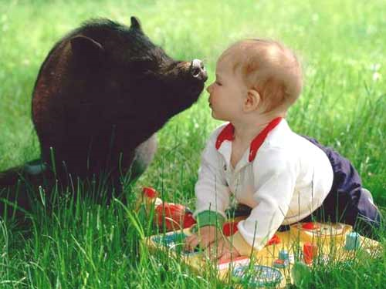
Отношения, которые могут связывать ребенка с домашним животным, безусловно хороши с точки зрения воспитания. Обычно домашние животные послушны и играют с детьми, даже принимая от них маленькие обиды, однако нужно быть осторожными с собаками тех пород, которые известны своей агрессивностью - это неапольский сторожевой пес, дог, доберман, бультерьер.

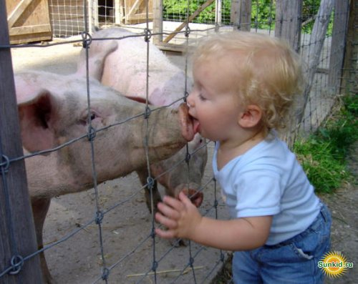
Кошки могут поцарапать, занеся в ранку инфекцию; были случаи, когда кошка лишала ребенка глаза. Другая опасность - передача человеку различных типов инфекций через шерсть домашних животных.
Животные не должны спать в кровати или в комнате ребенка. Их следует часто и тщательно мыть, периодически

показывать ветеринару, делать им необходимые прививки.

Памятка для родителей
по обучению детей правилам дорожного движения.

Ничто не убеждает лучше примера.(Французская пословица).

Уважаемые родители! В старшем дошкольном возрасте ребёнок должен усвоить:
- кто является участником дорожного движения и его обязанности;
- основные термины и понятия правил (велосипед, дорога, дорожное движение, железнодорожный переезд, маршрутное транспортное средство, механическое транспортное средство, мопед, мотоцикл, перекрёсток, пешеходный переход, линия тротуаров, проезжая часть, разделительная полоса, регулировщик, транспортное средство, уступите дорогу);
-обязанности пешеходов;
-обязанности пассажиров;
-регулирование дорожного движения;
-сигналы светофоры и регулировщика;
-предупредительные сигналы;
-движение через железнодорожные пути;
-движение в жилых зонах;
-перевозка людей;
-особенности движения на велосипеде.
Рекомендации по привитию ребёнку устойчивых навыков безопасного поведения в любой дорожной ситуации:
Не спешите, переходите дорогу размеренным шагом.
Выходя на проезжую часть дороги, прекратите разговаривать – ребёнок должен привыкнуть, что при переходе дороги нужно сосредоточится.
Не переходите дорогу на красный или жёлтый сигнал светофора.
Переходите дорогу только в местах, обозначенных дорожным знаком «Пешеходный переход».
Из автобуса, троллейбуса, трамвая, такси выходите первыми. В противном случае ребёнок может упасть или побежать на проезжую часть дороги.
Привлекайте ребёнка к участию в ваших наблюдениях за обстановкой на дороге: показывайте ему те машины, которые готовятся поворачивать, едут с большой скоростью и т. д.
Не выходите с ребёнком из-за машины, кустов, не осмотрев предварительно дороги, - это типичная ошибка, и нельзя допускать, чтобы дети её повторяли.
Не разрешайте детям играть вблизи дорог и на проезжей части улицы.
В дорожной обстановке обучайте ориентироваться и оценивать дорожную ситуацию;
Разъясняйте необходимость быть внимательным, осторожным и осмотрительным на дороге;
Воспитывайте у ребёнка потребность быть дисциплинированным, вырабатывайте у него положительные привычки в безопасном поведении на дороге;
Разъясняйте необходимость быть постоянно бдительными на дороге, но не запугивайте транспортной ситуации;
Указывайте на ошибки пешеходов и водителей;
разъясняйте, что такое дорожно-транспортное происшествие (ДТП) и их причины;
Закрепляйте знания безопасного поведения с помощью игр, диафильмов, читайте книги, стихи, загадки с использованием дорожно-транспортными ситуациями;
используйте прогулки для объяснения закрепления правил, работы светофоров, показывайте дорожные знаки и дорожная разметка, а если регулировщик будит регулировать движение, то поясните его сигналы, чаще обращайтесь к ребёнку с вопросами по дорожной обстановке.

П О М Н И Т Е !

Ребёнок учится законам безопасного поведения на дороге у родителей и взрослых. Не жалейте времени на обучение детей поведению на дороге.
Берегите ребёнка!

ПРАВИЛА НА ВСЮ ЖИЗНЬ!

Дома:

Каждая вещь в доме должна иметь своё место.
Перед тем, как принять ванну, проверь, не слишком ли горячая вода.
Не оставляй включённой незажжённую газовую плиту.
Даже если опаздываешь, не суетись.
Не бегай по мокрому полу.
Когда нарезаешь хлеб или овощи, не держи пальцы близко к лезвию ножа.
Не суй пальцы в мясорубку.
Старайся не раздражаться по пустякам.

На улице:

Не играй на проезжей части улицы.
Не перебегай дорогу перед движущемся транспортом.
Переходи улицу только в положенном месте и только на зелёный свет.
Изучай правила дорожного движения.
По шоссейной дороге надо идти навстречу движущемуся транспорту (левая сторона).

В транспорте:

Крепко держись за поручни.
Не высовывай руки и голову из окна.
Позаботься об удобствах других.
Не выходи в вагон и не выходи из него, когда двери уже закрываются.

На воде:

Не ныряй вниз головой в незнакомом месте.
Не заплывай за ограды, буйки.
Не плавай на надувных матрасах далеко от берега.
Не купайся при высоких волнах.
Не ходи по тонкому льду.
Не купайтесь в грозу, и не плавай в реке с быстрым течением.

